数据采集、记录与嵌入式系统设计、咨询

简介
我公司在嵌入式系统、实时控制系统和工业控制系统软、硬件方面先后开发了十余个项目。公司员工具有大专以上学历23人，占员工总数的92％；其中具有博士学位的3人，硕士学位11人。研发人员的专业为机械电子技术、计算机应用，数字信号处理等。
公司科研力量精干且质量高，自成立以来长期和国际数字信号分析仪器公司合作，从事相关的软硬件开发。作为外包项目，公司一直为美国五百强之一SPX的下属公司Dactron和LDS公司开发RTPro信号处理系统和实时振动控制系统，信号处理系统具有实时FFT数字信号谱分析、二维、三维信号建模、动态显示等多种功能，已在全球几乎所有的工业国家得以应用，该产品涉及实时控制、信号处理、微电子，DSP应用和Windows软件编程等多方面技术领域。

软件能力
在Windows软件开发上，精通 C# .Net, XML, ADO.NET, VB.NET, C/C++, MFC, VB, COM, DCOM 等软件开发工具和技术，以及LabView, MatLab, Agilent VEE等专业开发工具，而且我们擅长将这些技术优势应用于数据采集、信号分析、振动控制与测试等具体的工程应用中，用先进的技术为客户实现最大的价值。
嵌入式系统开发，我们精通x86及ARM系列的微处理器系统设计，精通WinCE, Linux, VxWork等嵌入式实时系统内核定制及软件开发。
设备驱动程序开发，我们精通Windows DDK, WDM，WinCE等驱动程序原理及结构，掌握SoftICE, Driver Studio, Windows CE Platform builder, JTAG debugger 等开发调试工具。
硬件能力
本公司已经为我们的客户设计开发了多个测试仪器及实时控制产品，这些产品为我们的客户取得了良好的商业价值。在硬件开发上我们精通OrCAD Capture, Protel99, Protel DXP, Power PCB, PADS LOGIC, PADS Layout,等开发工具，并且对Cypress WARP, Xilinx ISE, Xilinx Foundation, VHDL, C, Assembly, Palasm , JTAG, Modelsim, FPGA Express, PCI, I2C ，USBs等技术有充分的掌握，我们尤其擅长美国德州仪器公司TI的DSPs系统开发。
主要业务
- 数据采集系统软件硬件解决方案
本公司长期从事数据采集系统SCADA的研发工作，在相关的硬件及软件设计、测试平台集成等方面有很多成功案例，可根据客户的需求，采用自行设计研发、第三方产品系统集成，二次开发等多种方式为客户提供完整的数据采集系统解决方案。我们在下列数据采集系统设计方面有着丰富的经验：
1）实时数据记录：多通道(2~48)高速(100kHz/ch)实时保存在硬盘中。硬件平台可以是便携式或固定式。
2）海量数据离线分析。采用我们专有的SpeedWave技术，对实时记录的海量数据进行快速浏览，时域统计等技术分析，使得操作海量数据如同操作小文件一样方便快捷。
3）测试数据管理系统。支持ASAM ODS标准，对大量的实验测试数据按数据库方式进行管理，可快速查找及重现实验数据;支持所有主流数据记录格式，也可按用户要求定制，可方便与其它第三方测试系统进行数据文件交换。
- 数字信号处理系统解决方案
我们有一整套的数字信号处理算法库，可以结合具体的应用，在实时硬件系统(如TI DSP系统)或PC离线分析系统中实现。我们DSP算法库支持、IIR/FIR滤波器，傅立叶分析（FFT）、功率谱、 倍频程分析、次序分析等处理算法，可广泛应用于故障诊断、模态分析、桩基检测、噪声与声强测量、振动测试与分析、动力修改与响应计算等工程测试领域。
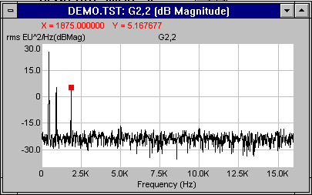
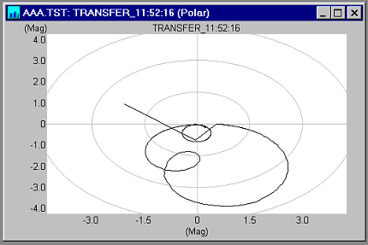
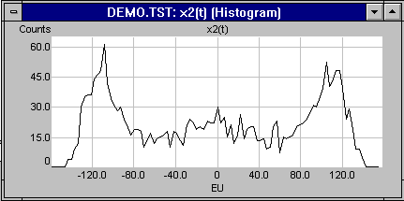

- 振动控制与分析软件设计
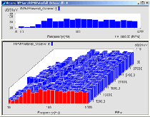
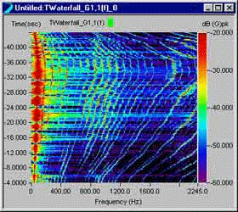
实时振动系统软件用于振动环境实验模拟（比如卫星地面环境试验），其嵌入式软件包括，随机、正弦扫频、典型冲击、谐振搜索和驻留、冲击响应谱 SRS 控制、道路模拟、正弦加随机、随机加随机、正弦加随机加随机等符合美国军标810的模块。
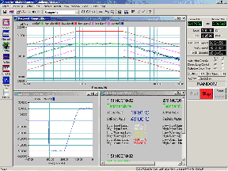

- WinCE嵌入式系统设计及软硬件开发
Windows CE是一款为嵌入式市场设计的操作系统。它将一个先进的实时嵌入式操作系统同功能强大的开发工具集合在一起，用于快速开发下一代智能互连小型设备。在WinCE系统开发上我们可以提供从硬件设计、WinCE内核定制、驱动程序开发、应用程序开发的全套解决方案。
在硬件系统上无论是x86平台、还是ARM(xSacle)平台，以及对各种外围设备接口的支持等，我们都可以提供完善的设计或系统集成方案。
在嵌入式应用软件上，我们可以提供各种工业实时控制，实验测试系统到各种商业应用的小型化嵌入式设计开发。
可定制的专用设备数据流测试仪－Streaming地面测试系统
主要特性
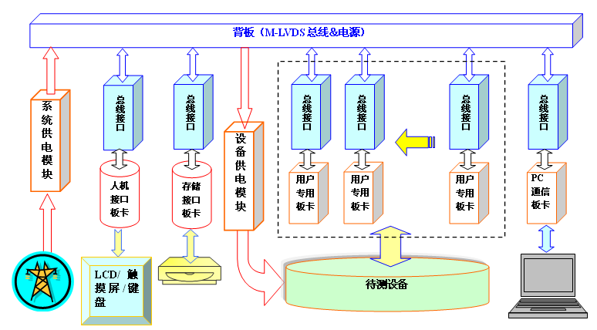
- 前端高速系统＋PC机的体系结构；
- Windows环境的用户应用软件
- 最高记录速率可达2MSamples/s；
- 最长记录时间10小时以上（决定于PC硬盘容量）；
- 可支持的测试设备接口：
- 多通道高精度A/D；
- 高速数字信号输入（多种通信接口形式，协议可定制）；
- USB2.0与PC通信接口；
- 高精度D/A模块可提供测试激励信号；
- 记录数据回放仿真，模拟实际系统；
- 记录数据可导出成各种文件格式供离线分析。
系统简介
Streaming测试仪是一种针对专用设备测试的长时间、高传输率的数据流记录和分析设备，对测试设备接口非常灵活，可以根据用户需要进行接口硬件和软件的快速定制。采用模块化设计，支持即插即用，只需要较低的开发成本即可实现复杂的测试功能.
技术特点
Streaming系统在研制过程中根据航空航天测控设备的特性，进行了针对性的设计，在技术上具有以下优势：
1、完备的系统软件结构与人性化的用户应用界面：软件是Streaming系统的核心。Streaming提供了一套完备的软件应用构架，使得用户不仅能通过我们提供的应用程序，方便地记录/回放测试数据，而且根据需要还可以利用我们提供的二次开发包，进行定制自己的应用系统。
2、对记录不同类型数据信号具有极好的适应性：Streaming系统可装备各种类型的前端数据采集模块，以适应不同类型的测试数据。如Streaming-A1模块针对模拟数据采集，Streaming-G1模块可接收GPS数据，Streaming-N1可接收惯导系统数据。
3、对多种测试平台的高集成性：Streaming系统结构紧凑，可将多种被测平台集成在一个应用系统中进行测试工作，极大地简化了构建复杂设备的测试系统的工作。采用PC－Based的应用体系结构，使得系统运行在通用PC上，数据进行各类离线分析提供了丰富的应用支持。
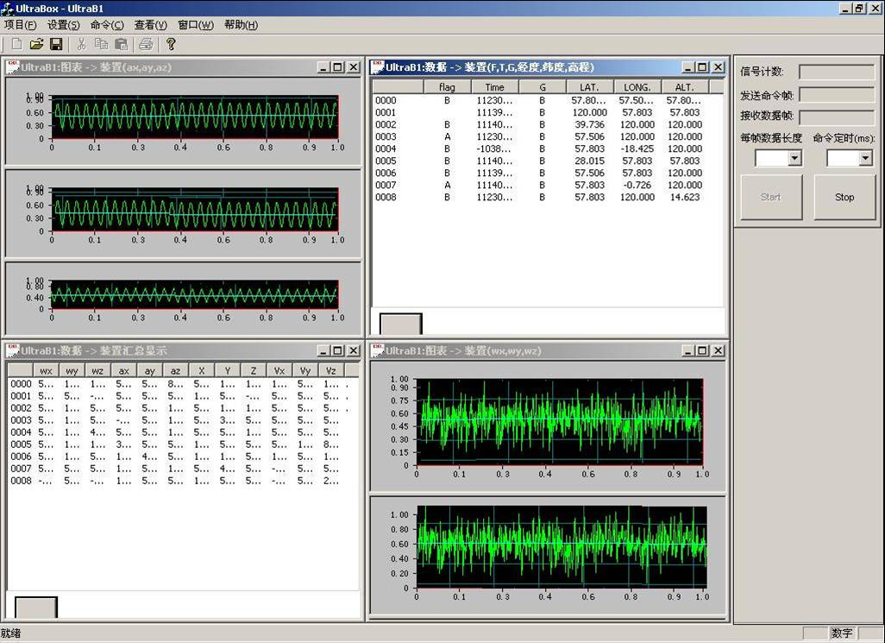
4、可扩展的存储空间：数据存储空间对长时间记录的测试应用是非常重要的，Streaming系统的储空间只受PC机硬盘空间的限制，对海量数据的应用只要增加硬盘容量即可，不需要购买昂贵的大容量专用存储设备，这是一种非常经济的方法。
应用领域
- 高能物理测试
- 雷达与声纳系统
- 导弹飞行跟踪
- GPS信号记录
- 星载设备通信数据记录与测试
- 长时间的振动与声学监测

CoCo-80手持式数据记录与动态信号分析仪
- 高品质的数据记录与信号分析仪
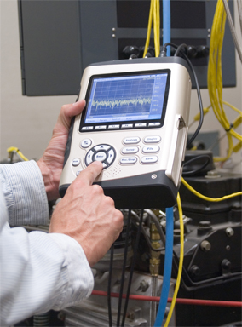
- 手持式、小巧、轻便、电池供电
- 操作简单
- 5.7”彩色液晶显示器
- 重量不到1.7公斤
- 8个输入通道，1个信号源输出
- 最大采样率1024KHZ/每通道
- 24位A/D和D/A
- 130dB动态范围
- 支持全部输入通道，同时以最高采样率实时保存采集数据
- 超长电池工作时间
- 以太网、USB、SD和无线网卡连接
- 丰富的分析功能。包括时域、频谱、PSD、FRF/Coh、相位、RMS
参数
输入 | 电压或者IEPE的8个BNC连接器，单端或者差分输入方式，交流或直流电耦合，130分贝动态范围，24位A/D转换器，±10伏输入范围
输出 | 3.5mm音频插口立体声连接器，100dB动态范围，24位D/A转换器
音频 | 针对耳机的3.5mm音频插口立体声连接器，内置扬声器和麦克风
尺寸 | 231mm×170mm×69mm
重量 | 包括电池重约1.71公斤，不带电池重约1.23公斤
交流适配器 | 100-240伏特交流电
最大功率消耗 | 14瓦特
电池操作 | 自动化模式下可工作6小时
主机接口 | 2个USB端口/100BaseT以太网/SD卡无线连接
最大采样率 | 每通道最大1024KHZ，可8个通道同时工作
闪存 | 2GB，用于系统和数据存储
液晶显示器 | 5.7”背光显示，320×240分辨率
典型的实时分析功能 | 数学运算（+、-、*、/）、积分、微分、FFT、平均、加窗自功谱、互谱、FRF、相干、实时滤波器、RMS、趋势分析、阀值报警等
多功能
CoCo-80的多功能特点可以满足你的分析需求，包括通用信号分析、FFT分析、时间记录、FRF数据采集、警报/中止监测、机器状态监测和其他很多应用。CoCo-80是适用于很多行业的理想工具，这些行业包括汽车、航空、航天、电子和军事。
CoCo-80是第一个电池供电的手持式数据采集系统。该系统结合了高端系统功能。CoCo-80装有4个或8个输入通道，并可以精确测量和录制动态和静态信号。大容量闪存可以同时录制采样率高达每通道1024KHZ的8个通道输入的时间流信号。一个内置的信号源通道提供了各种信号输出波形，且波形与输入采样率同步。
4位A/D转换器数字技术和本公司独特的硬件设计提供了超过130dB动态范围，比竞争产品高出10倍。这使你能在同一试验中捕捉到高达10伏和低至数微伏的信号而无需改变量程设置。

热设计培训、咨询与测试服务
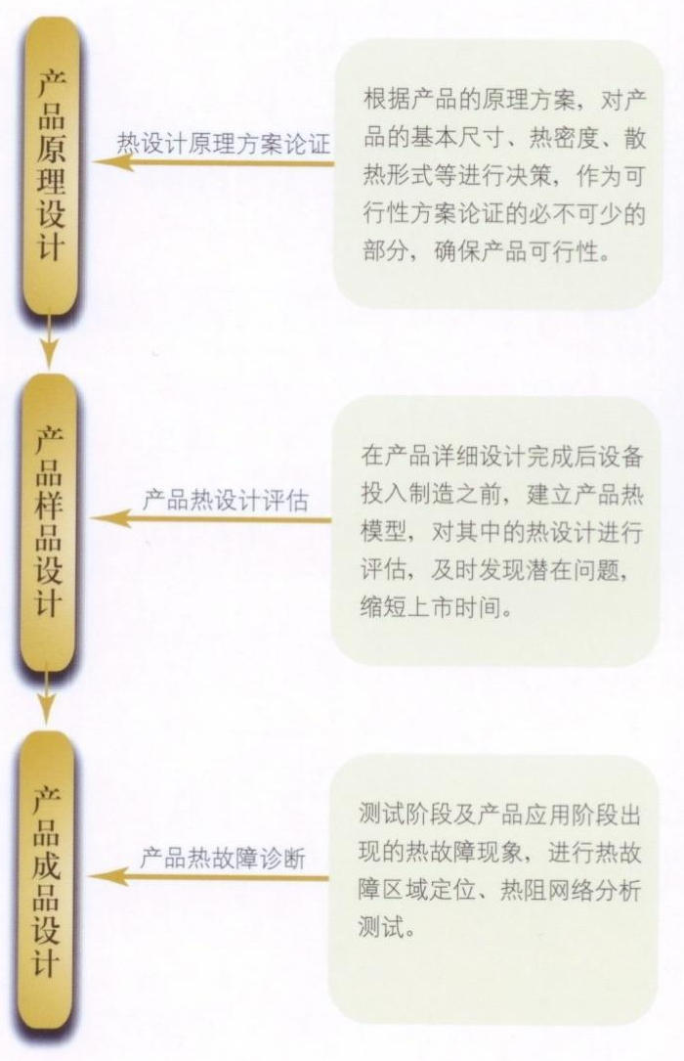
技术咨询
针对产品的不同阶段为用户提供热分析全面解决方案。
测试服务
- 电子部件（如PCB等）的热性能分析测试
在部件设计前、中或后，时刻根据设计的改动进行热分析，优化部件的热特性（如热密度均匀度），保证部件散热性能，对试样进行热测试，确切提供部件产品的热性能参数。
- 散热材料及散热元件的选型
普及散热材料及其选型的基本知识和原则，帮助企业科学、合理、经济的选用散热材料。
热设计咨询项目
提供企业复杂产品的专业热设计方案，帮助企业建立热设计的平台。
- 搭建设计平台
针对企业产品的不同类型，为企业搭建器件级、板级、系统级、环境级、机械类等不同的热设计平台。
- 建立测试系统与实验室
可根据企业产品测试的要求为其设计相应的测试系统与实验室
- 产品设计咨询
可根据客户产品设计的要求，为其提供设计咨询、设计改进及完整的设计方案。
技术培训与交流
- 热设计基本原理及基本方法（结构工程师&电子工程师）。
- 热设计、热测试的软硬件使用、各种典型电子设备的热设计方法、常用散热材料或器件、新型散热材料及器件（热设计工程师）。
- 热设计的重要性、热设计流程及其规范化实施（管理层及技术总负责人）。
- 向国内热分析专业技术人员提供的技术交流平台、技术专题论坛以非赢利的形式，注重理论与实践的结合，围绕特定的主题进行深入的互动讨论。
平面红外热成像测试系统
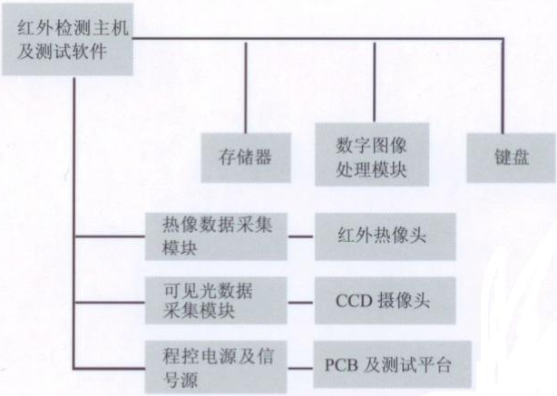
技术特点：
- 全场动态辐射测温：整个温度场/实时动态/非接触式
- 高精度测温：黑体实时标定/局部辐射率补偿/图像精度补偿
- 温度趋势分析：实时和事后显示任意点温度变化的时间（步长小于0.1s）--温度曲线
- 高清晰成像：高分辨率/可见光图像增强/前后景处理
- 灵活便携：测量空间大/操作灵活/具便携性
指标：
- 温度分辨率：0.06⁰C（环境温度30⁰C）
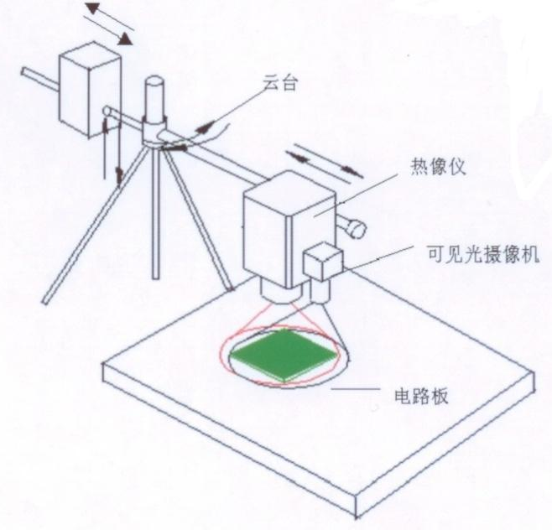
- 测温精度：±0.3⁰C
- 测温范围：-10⁰C～200⁰C
- 最小分辨距离：0.5mm
- 最大测量范围：1000×1000mm
- 环境补偿：手动/自动
- 图象记录采样频率：不小于10Hz
适用范围：
- 芯片级、PCB板级、整机级电子设备的热测试
注：该测试系统可以根据客户的需求进行指标定制。

双输入温度表
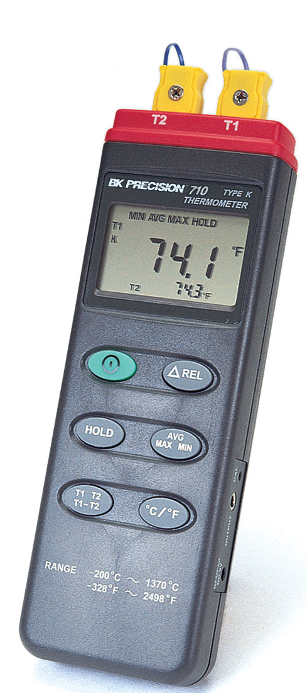
型号：710
型号710提供了一个T1和T2的双重显示，可以在大和小显示数字之间转换。当T1和T2 被大数字显示时，T1和T2也替换到用小数字。当把它连接到PC上时，用选件（AK710）温度连接软件和RS232电缆，相同型号的710变成了一个实时数据资料记录表。
- 自动电源关断
- 数据保持
- 最小值/最大值
- RS232 输出端口
规格说明：
规格说明 | 型号710
测量量程 | -328 ⁰ ~ 2，498 ⁰ F (-200 ⁰ ~ 1,370 ⁰C)
分辨率 | 0.1 ⁰ F (0.1 ⁰ C)
精度 | +-0.2% rdg + 2 ⁰ F (+-0.2% rdg + 1 ⁰C)
传感器类型 | K-型 热电偶
输入保护 | 60V DC或24V rms AC Maximum
采样速率 | 1 次每秒
运行温度&湿度 | 32 ⁰ ~ 122 ⁰ F (0 ⁰ ~ 50 ⁰ C) & 10 ~ 80% RH)
存储温度&湿度 | -4⁰ ~ 140 ⁰ F (-20 ⁰ ~ 60 ⁰ C)
电源 | 9V NEDA 1604电池(可选件：适配器 BE-9)
电池寿命 | 大约100小时(碱性)
尺寸(LxWxH) | 7.24x2.52x1.18'' (184x64x30 mm)
重量 | 1.66 lbs. (760g)
双输入数据资料记录湿度/温度表
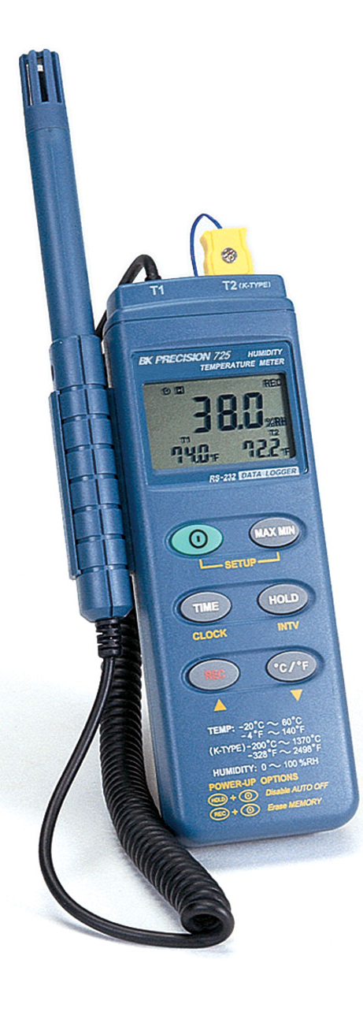
型号：725
双功能表的技术发展水平：在一个遥控棒中带两个环境传感器。这个传感器可以被放置在他们所必须的正确的地方。这个表的特点：三倍LCD显示器、湿度和温度同时读取和一个第二个K型热电偶端口。型号725有数据资料记录特点，记录直到16300个数据点。带一个可调节时间间隔的装置，你可以记录从4小时到678天有价值的数据。这个型号的特点是有一个RS232输出端口和与其配套的接口软件及电缆，因此你可以下载数据用于分析，或者用你的PC对该表进行实时控制。
- 自动电源关断
- 最小值/最大值
- 实时时钟
规格说明：
规格说明 | 型号725
测量量程
湿度 | 0% ~ 100% RH
温度 | T1：-4 ⁰ ~ 140 ⁰ F (-20 ⁰ ~ 60 ⁰ C)
(K-型) | T2：-328 ⁰ ~ 2,498 ⁰ F (-200 ⁰ ~ 1，370 ⁰ C)
分辨率 | 0.1% RH 0.1 ⁰ F (0.1 ⁰ C)
精度
湿度 | +-2.5% RH (@77 ⁰ F / 25 ⁰ C, 30 ~ 95% RH)
温度 | 1.4 ⁰ F (+-0.7 ⁰ C)
(K-型) | +-0.3% rdg + 2 ⁰ F (+-0.3% rdg + 1 ⁰ C)
传感器类型 | 湿度：精密电容传感器  温度：T1：半导体传感器  T2：K-型 热电偶
响应类型 | 湿度：75 s (in slow moving air)  温度 T1： 40 sec
采样速率 | 1 次每秒
记录(数据资料记录) | 16,300 Points (Model 725)
数据资料记录间隔 | 00m: 01s to 59m:59s (Model 725)
运行温度&湿度 | 32 ⁰ ~ 122 ⁰ F (0 ⁰ ~ 50 ⁰ C) & 0 ~ 90% RH 非凝固的
存储温度&湿度 | 14 ⁰ ~ 140 ⁰ F (-10 ⁰ ~ 60 ⁰ C) & 0~80% RH非凝固的
电源 | 9V NEDA 1604电池(可选件：适配器 BE-9)
电池寿命 | 大约100小时(碱性)
尺寸(LxWxH) | 10.63x2.68x0.99'' (270x68x25 mm)
重量 | Model 725: 2.4 lbs. (930g)

多参数综合测试系统
一、可移动式冷却系统多参数综合热测试系统

执行单元

恒温液冷源

热像仪
测试台

温度传感器
流量传感器
压力传感器
电源

数据采集仪

处理和显示系统

二、便携式冷却系统多参数综合热测试系统

非嵌入式超声流量计
温度传感器
嵌入式流量传感器
压力传感器

数据采集仪
电源

处理和显示系统

测量参数可根据用户的要求进行定制。

热冷源与风冷源的定制
可根据用户的要求定制热冷源与风冷源。

